差勤系統線上請領加班費流程
一、
(一)首頁-> 費用作業->加班費請領->加班費請領
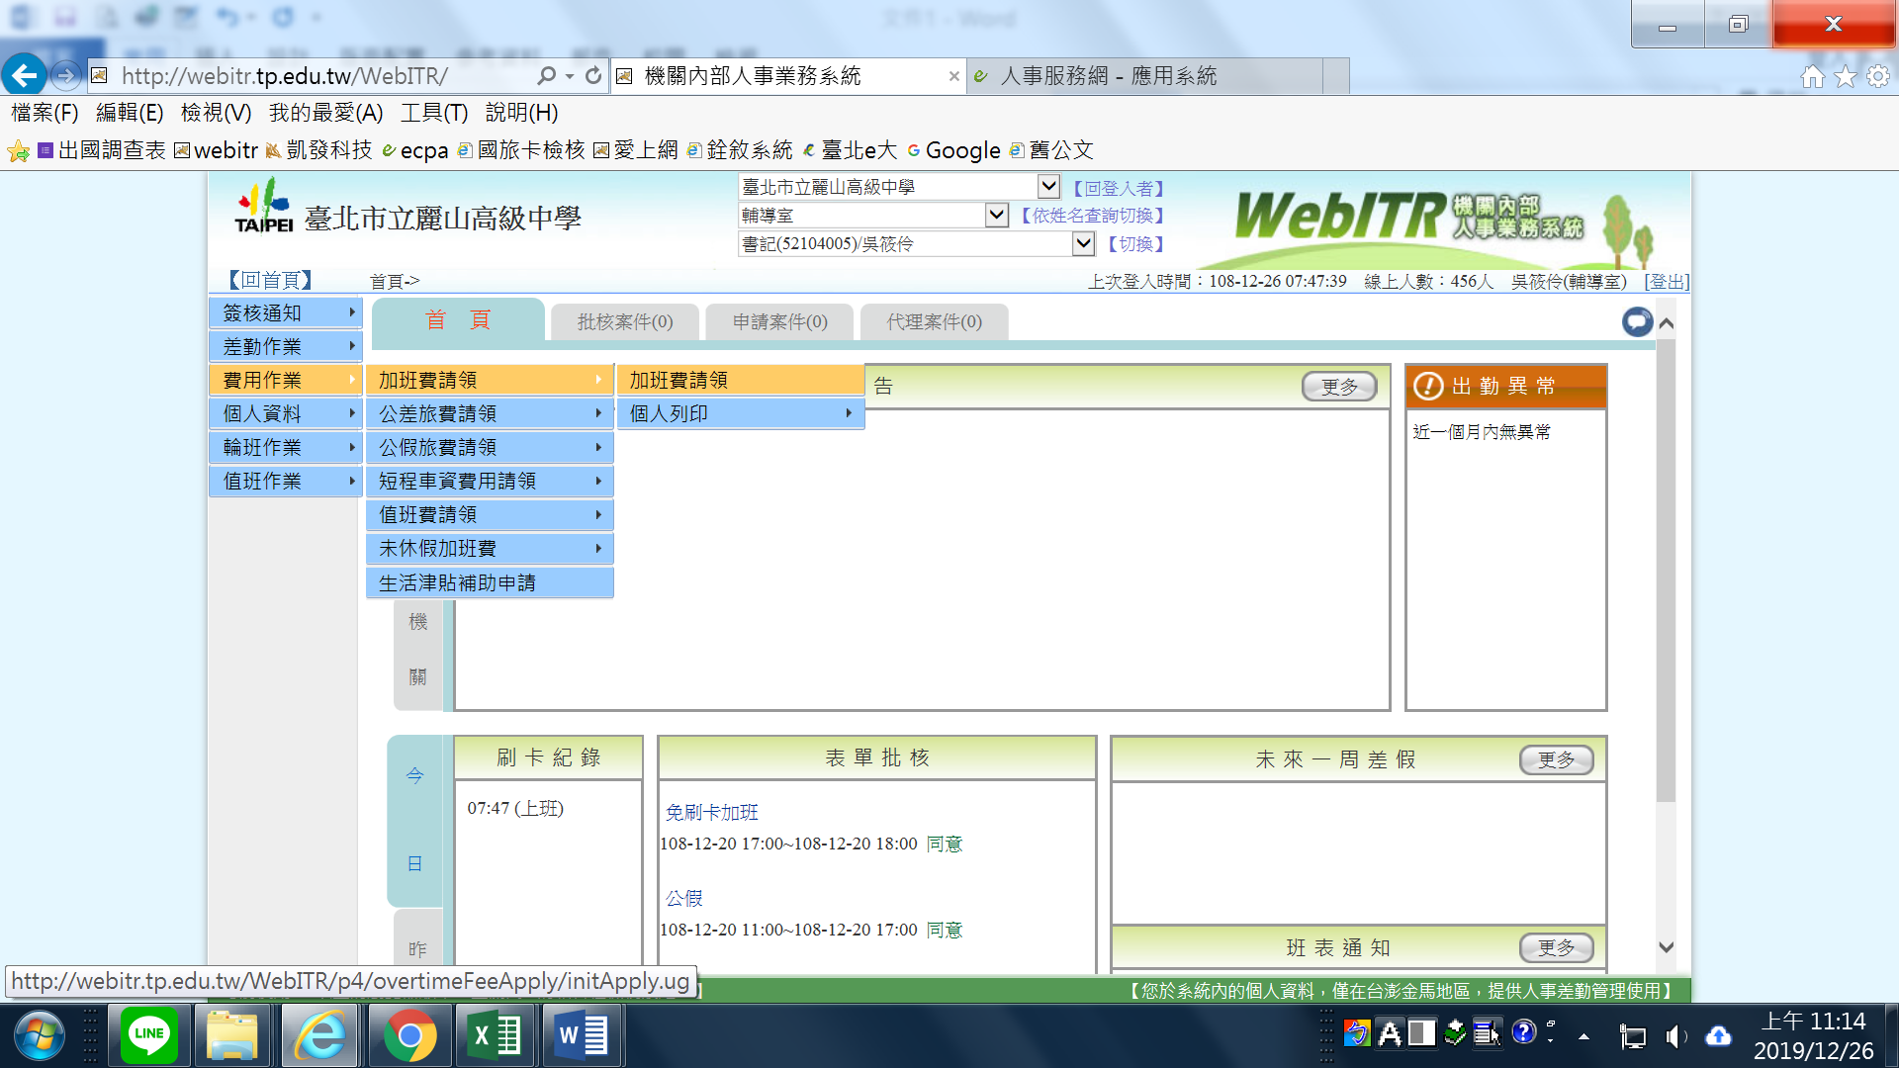
(二)查詢月份所有加班已核准資料
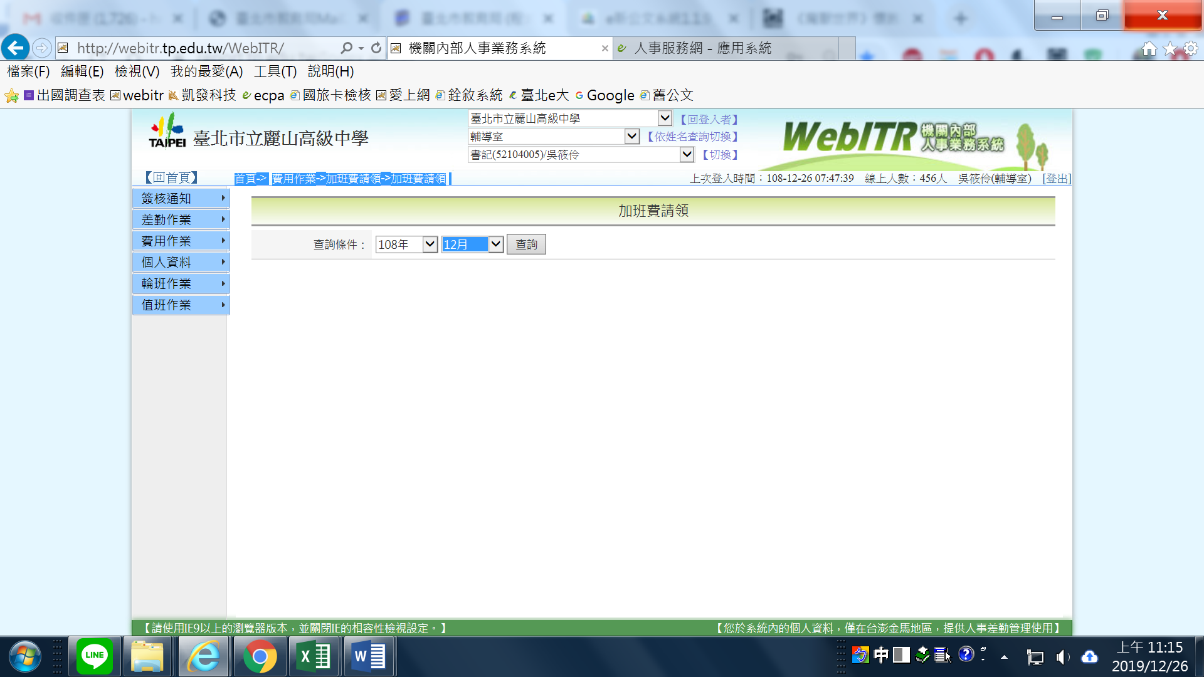
(三)系統預設全部領錢，請把不能領錢要補休的改成0，再送出請領結果。
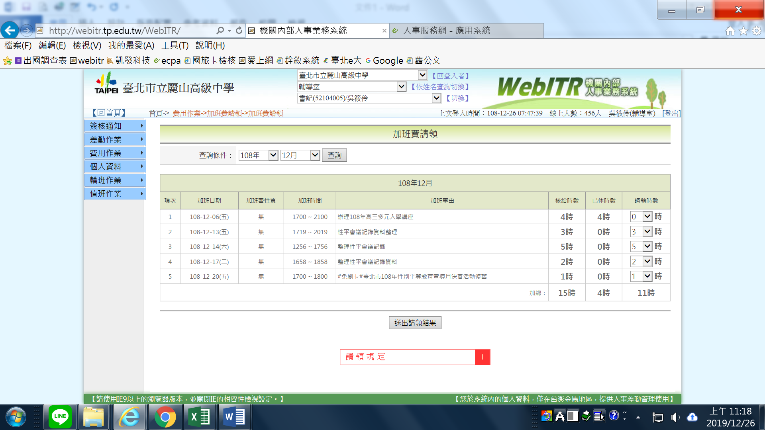
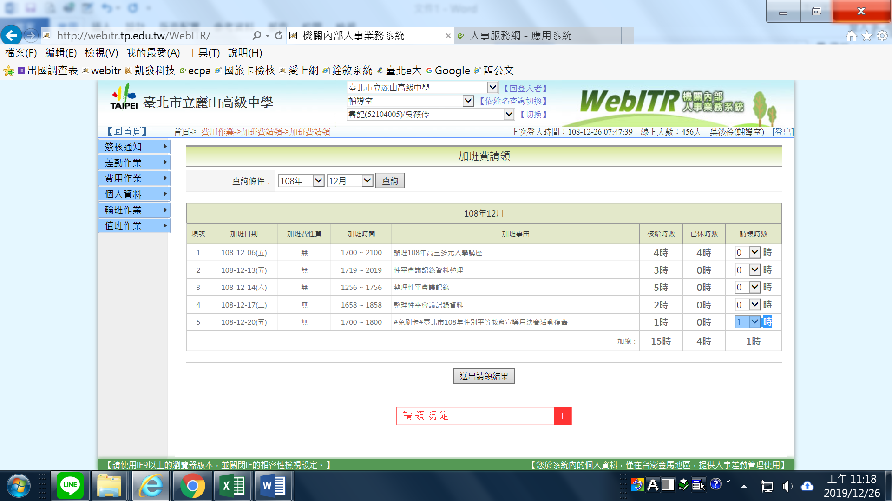
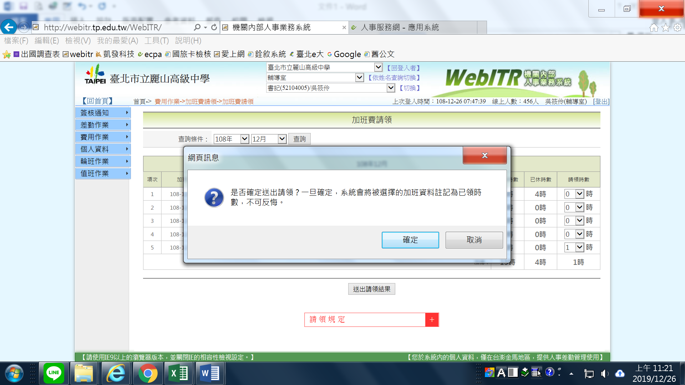
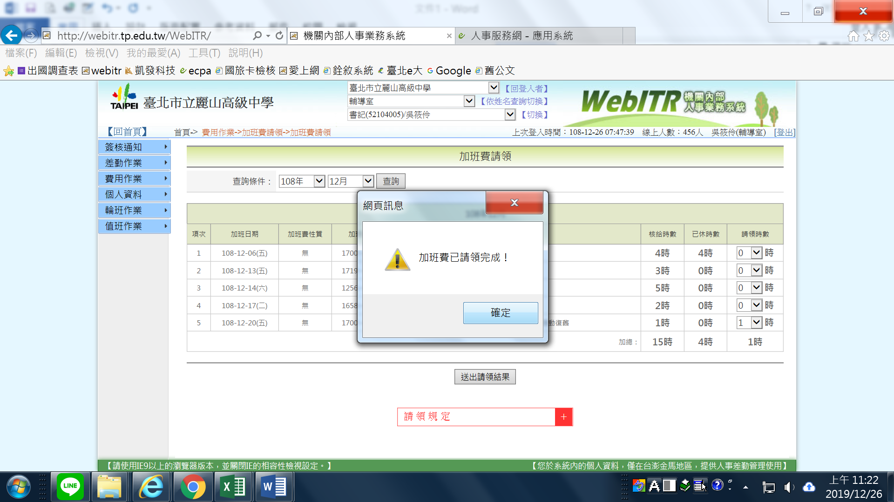
PS如果發現加班筆數有少或是選錯日期、時數，請查閱本講義下面說明

(四) 首頁-> 費用作業->加班費請領->個人列印->個人總表列印
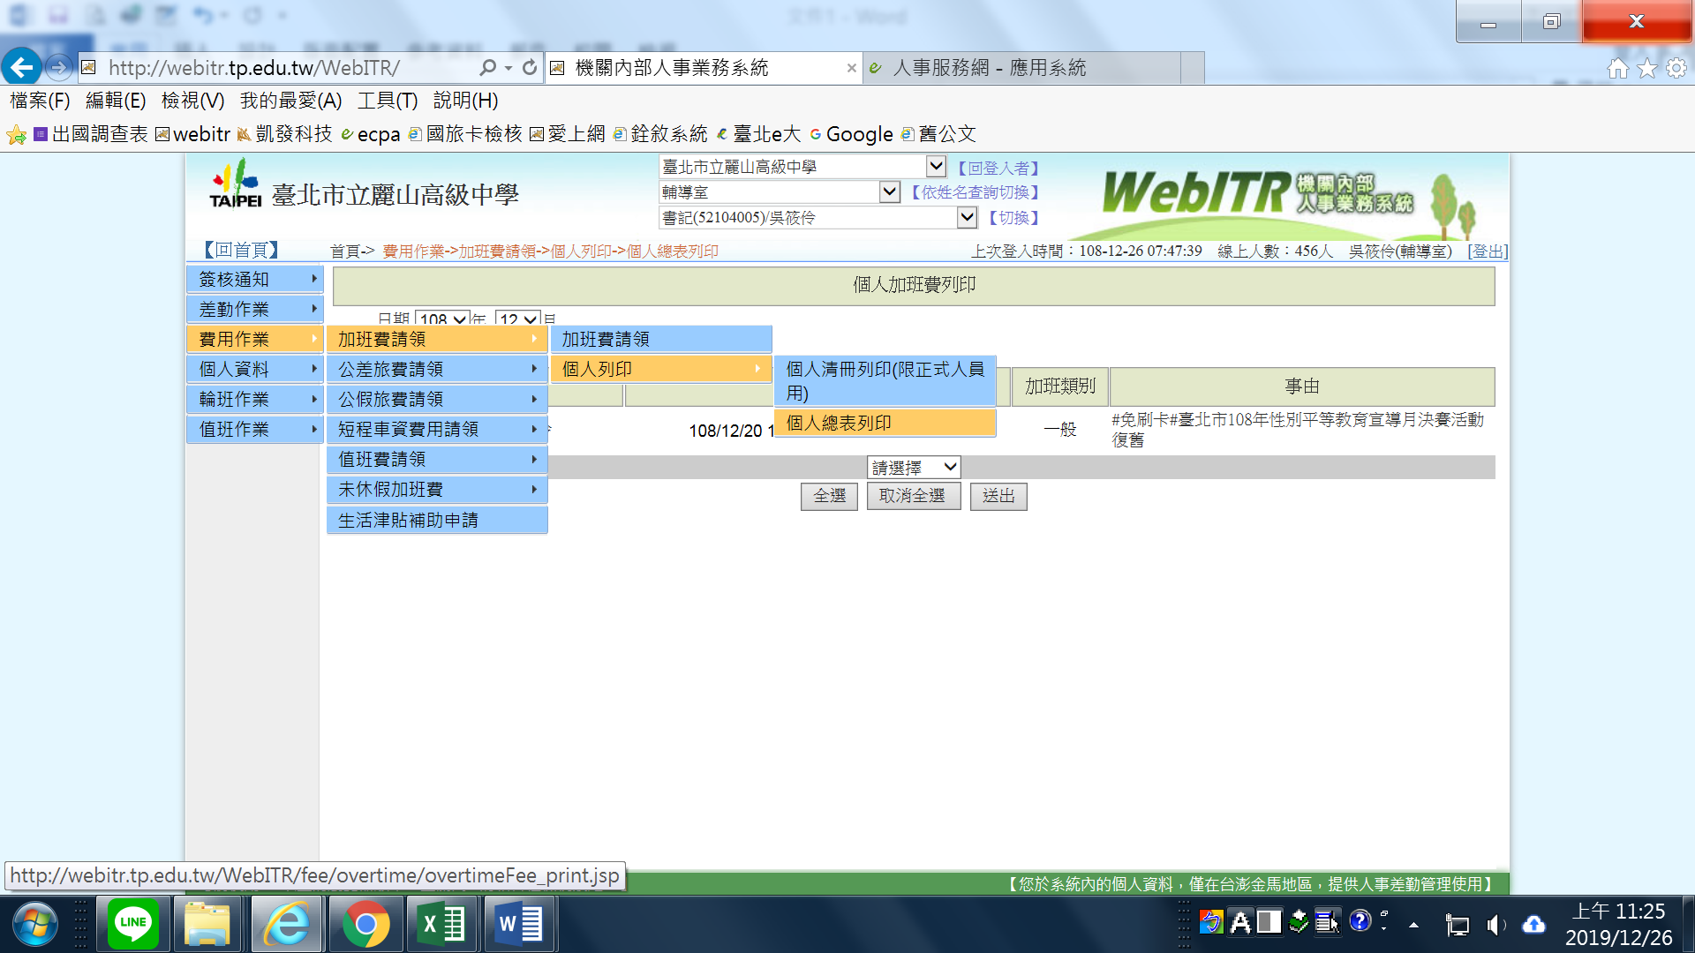
選[標準格式]送出
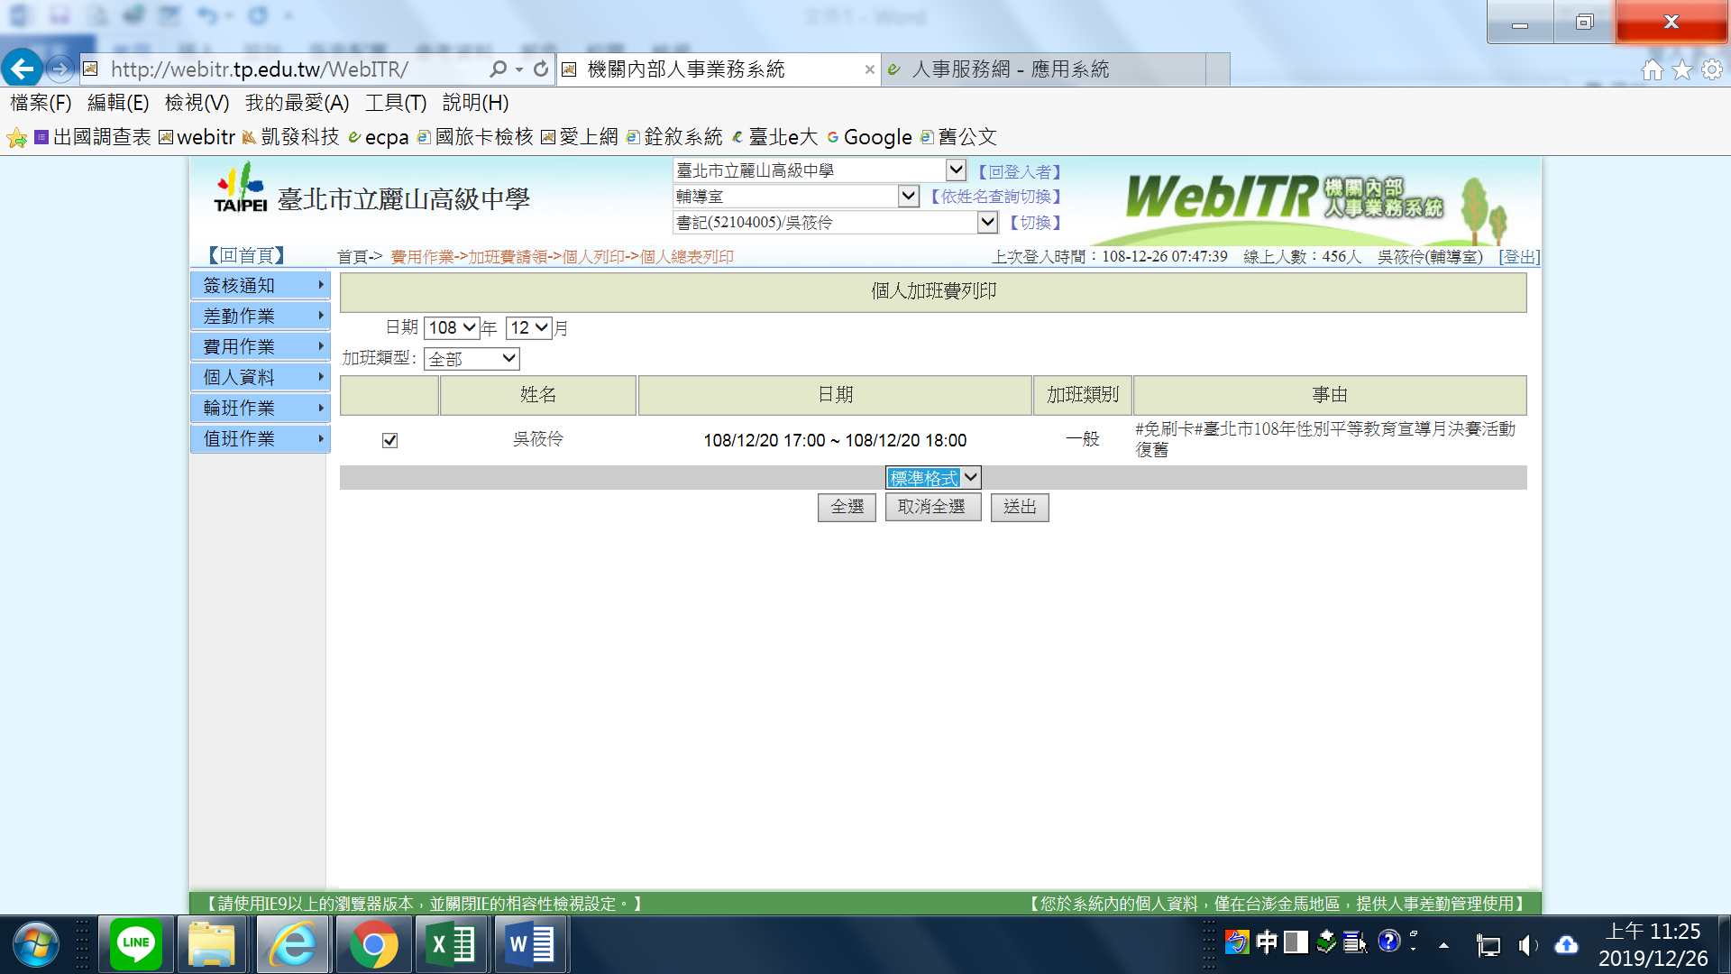
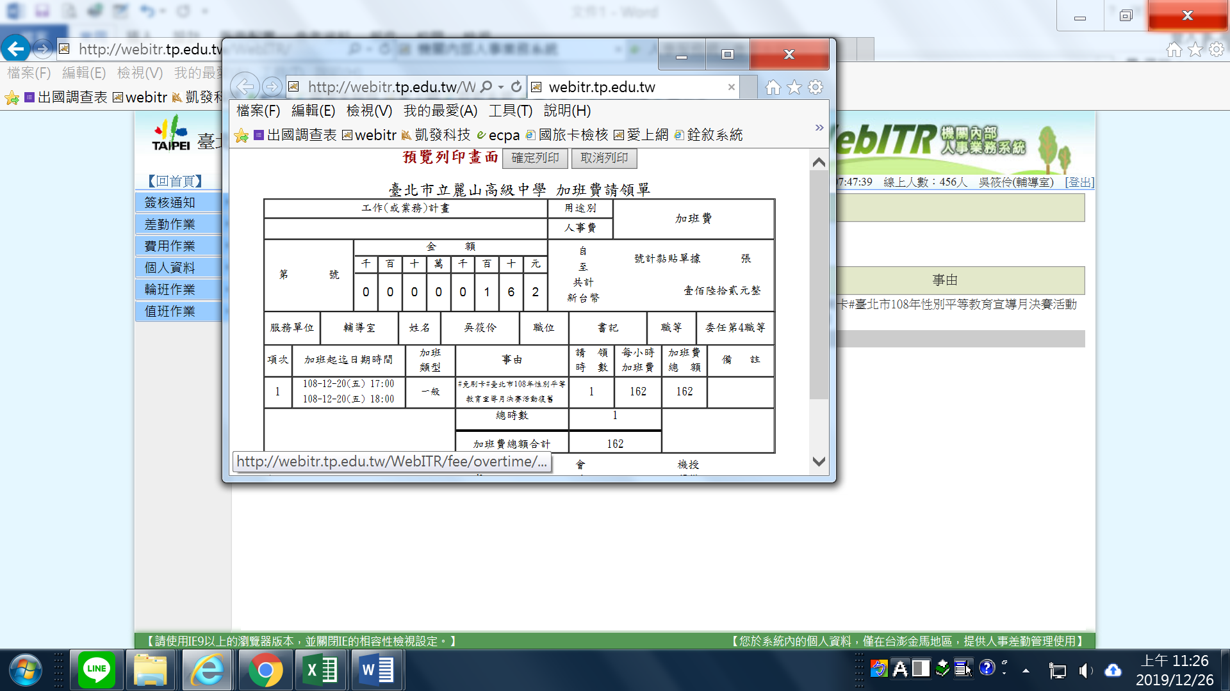
二、加班筆數有少請依下列步驟
(一)檢查加班單是否尚在批核中: 首頁的申請案件中查看
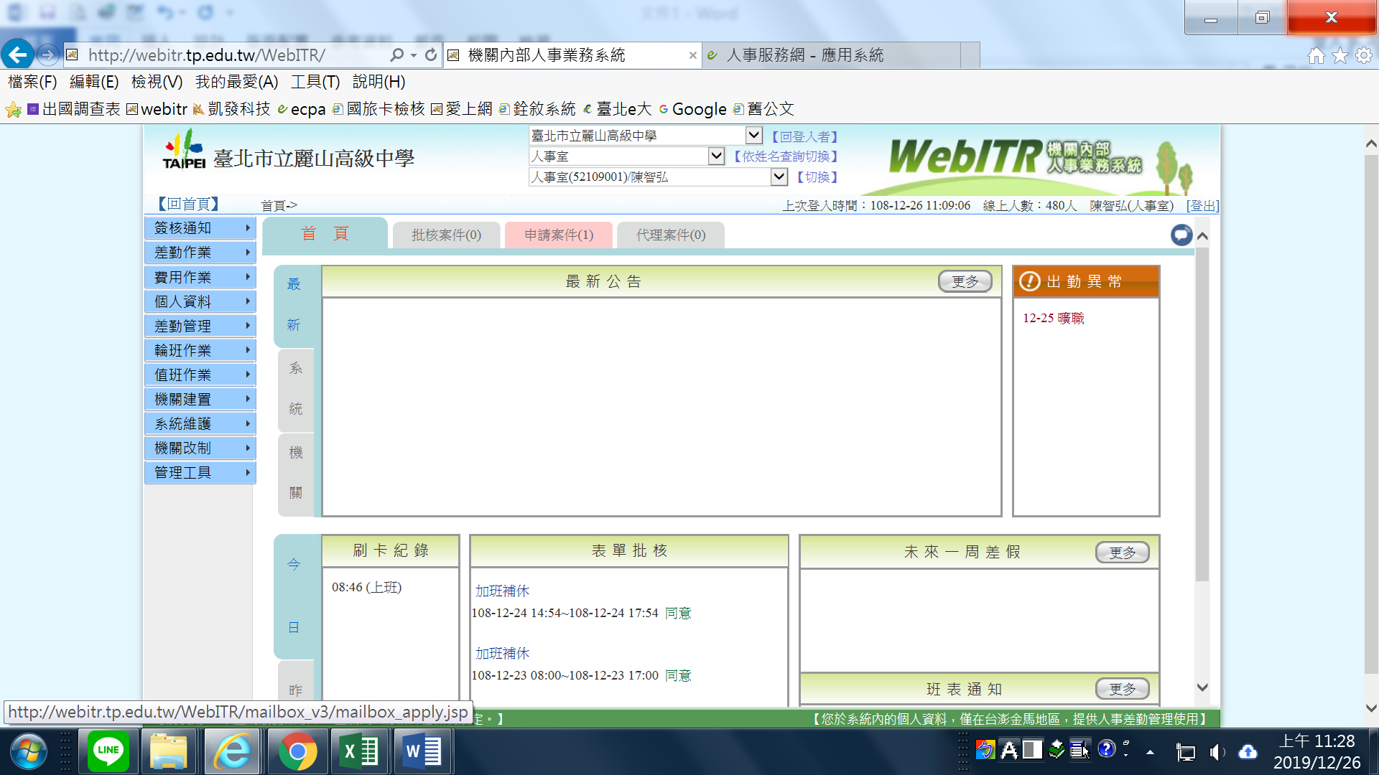
(二) 檢查加班單是否已進入系統完成核算 (主管批核後系統可能要1-2天比對
刷卡資料核算)
首頁-> 差勤作業->差勤資料查詢
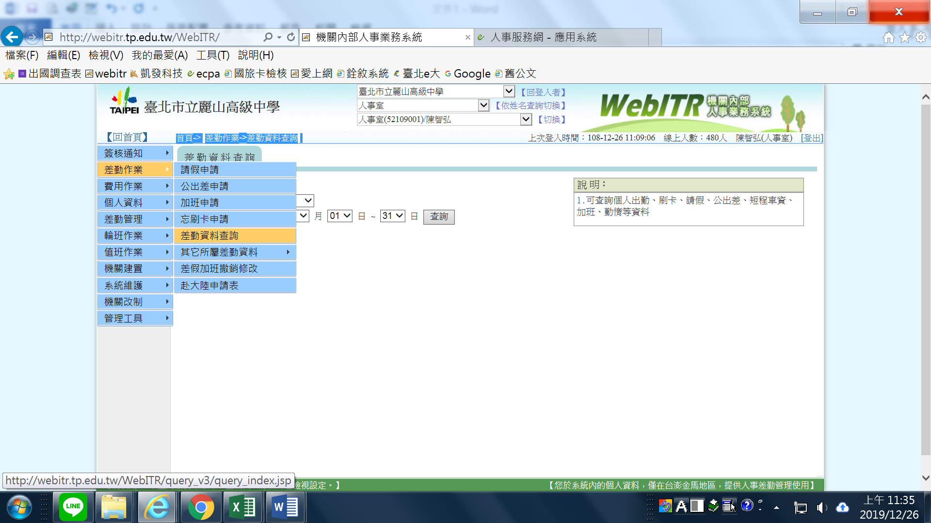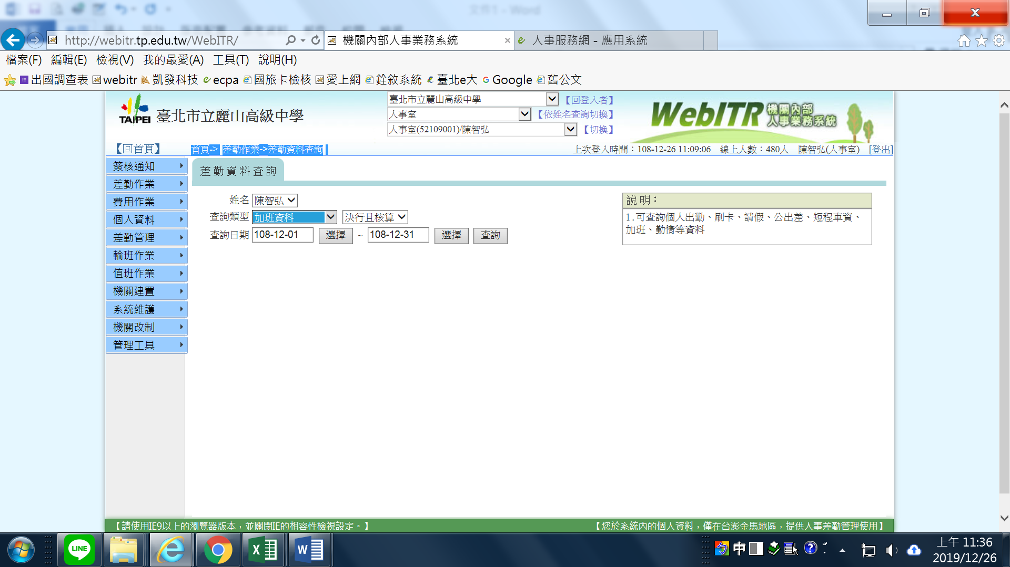
(三)如果主管已批核但一直未核算成功者，應該是刷卡時數檢核不過。可能忘刷卡、時數不足、校外加班申請時沒勾選[免刷卡]小框框等。
首頁-> 差勤作業->差假加班撤銷修改
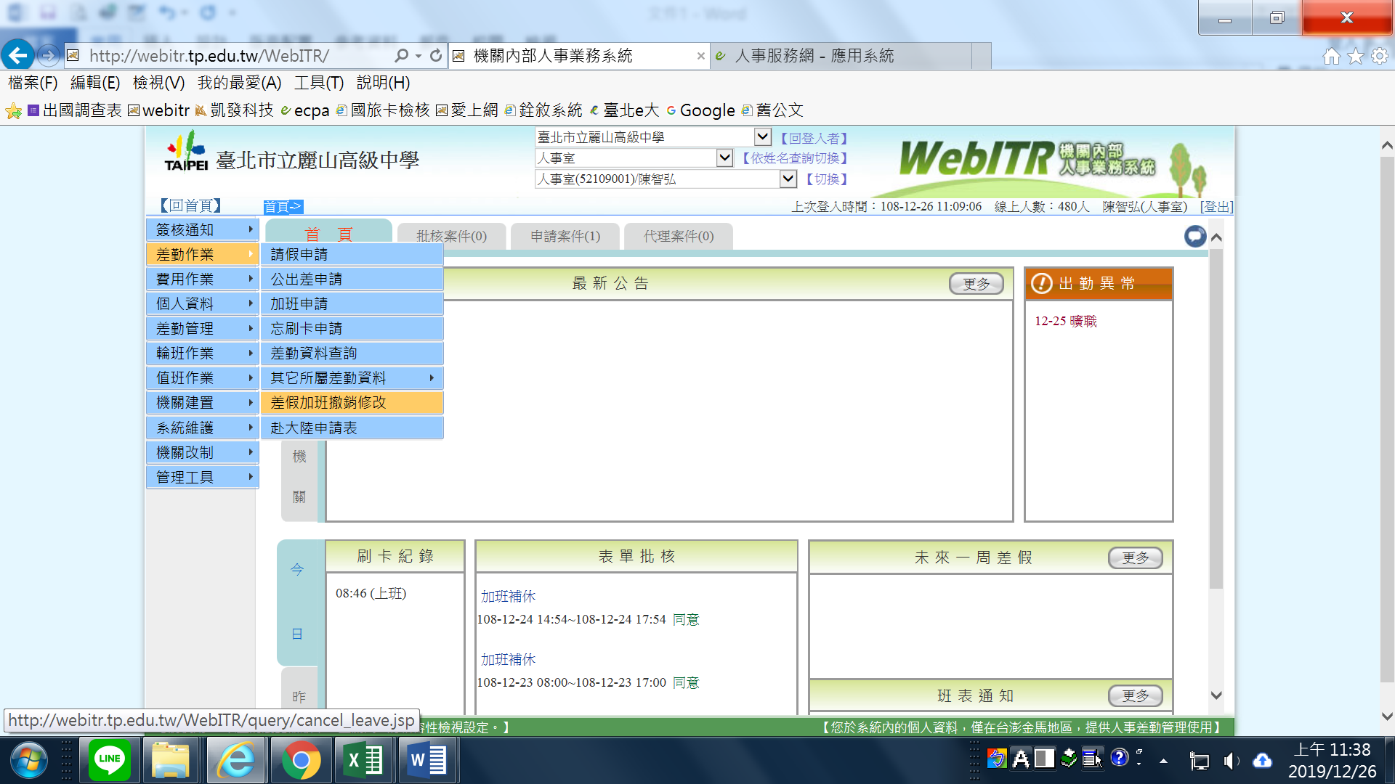
該筆資料主管有同意加班，但刷卡檢核不過會一直卡在此處，需補正刷卡，並且系統重新檢核通過後，才會核算，才能領錢或補休!
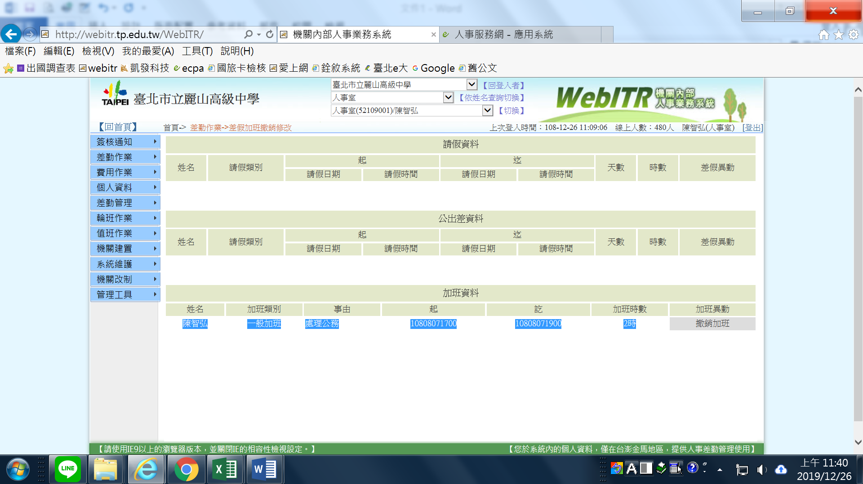

三、加班費請領時，選錯日期或時數:可以加選要領錢的時數，不能退選已申請領錢的(不能改回補休)，以下圖為例，上次選擇12/20的1小時領錢，可以加選其他4天也領錢。但12/20園已選擇領加班費，如要改回補休需洽人事室後台改。
